T.C.
SUŞEHRİ KAYMAKAMLIĞI

SUŞEHRİ İMAM HATİP ORTAOKULU
STRATEJİK PLANI

(2019-2020)

SUŞEHRİ 2019

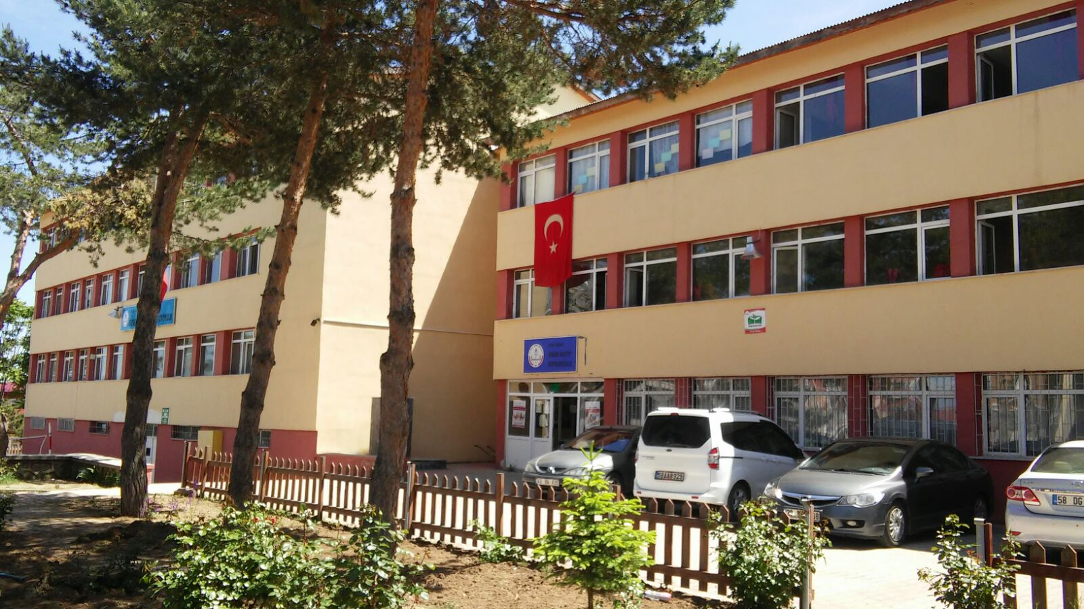
SUŞEHRİ İMAM HATİP ORTAOKULU

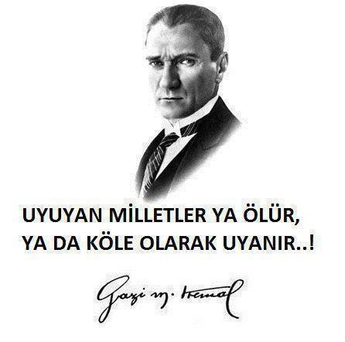

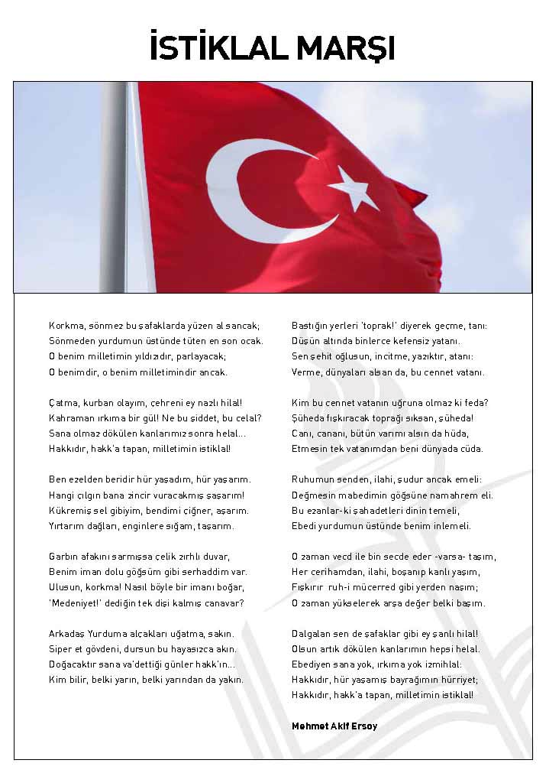

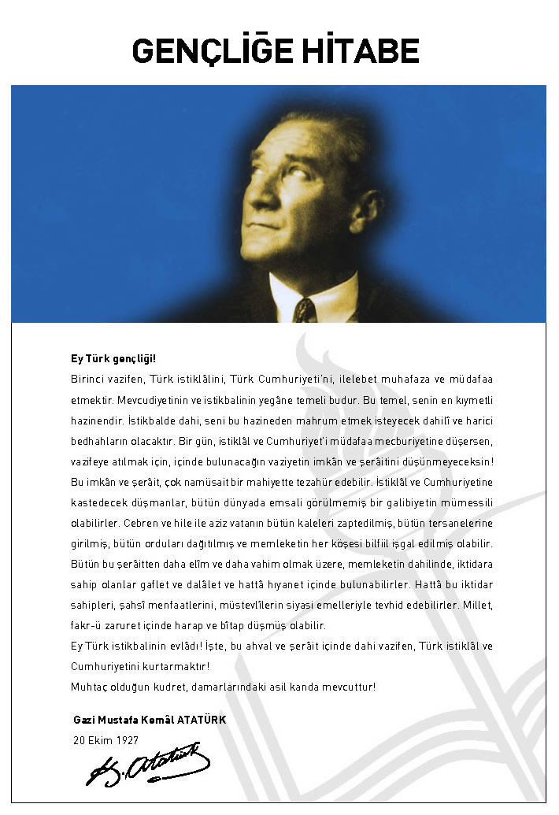

ÖNSÖZ
İnsanoğlu yaratıldığında çevresinde hazır bulduklarıyla beslenmiş, giyinmiş ve barınmıştır. Zamanla çevresindekiler ona yetmez olmuş, ihtiyaçlarını yılın her mevsiminde sağlamak için üretmek zorunda kalmış ve ürettiklerinin bir kısmını da depolayarak zamanla tüketmiştir. Onu üstün kılan aklı sayesinde maharetlerini sergileyerek günümüze dek ekonomik, politik, sosyal ve teknolojik olarak ulaştığı hız baş döndürücü boyutlara ulaşmıştır.
Türk Milleti olarak Dünya Milletler Ailesi içinde bu hızlı gelişme ve değişmelerde adımlarımızı herkesten büyük atmak zorundayız. Bunun yolu da şüphesiz ki ekonomik, politik, sosyal ve teknolojik alanda atacağımız hamlelerden, koyacağımız hedeflerden ve bu maksatla yapılacak olan stratejik planlardan geçer.
Rüzgârın önünde kuru bir yaprak misali olayların peşinden koşan değil, belli zaman dilimi içinde gündemini önceden oluşturabilen, güzellikleri ve zorlukları önceden görerek buna göre ilke ve hedeflerini koyabilen, bu ilke ve hedefleri doğrultusunda ilerleyen kişi, kurum ve kuruluşlar şüphesiz ki bu Dünyanın nimetlerinden daha çok yararlanacaktır.
İmam Hatip Ortaokulu olarak; daha iyi bir eğitim seviyesine ulaşmak için memnuniyeti esas almakta ve özünden kopmadan sürekli yenileşmeyi ve kalite kültürünü temel ilke olarak benimsemekteyiz. Ülkemizin yükünü her zaman omuzlarında taşıyabilecek görev ve sorumluluklarının şuurunda olan, bu iş için bende hazırım diyebilecek, her yönüyle donanımlı, yarınları aydın, geleceği umutlu nesiller yetiştirmektir. Bunun için kurumsallaşmayı, kurumsallaşmak için de sağlıklı planların yapılması gerektiğini inanmaktayız. Bu amaçla; okuma, yazma, konuşma, sanat, spor, okul-veli ilişkileri, bilgi ve iletişim, teknolojileri kullanma ve kurumsallaşma gibi alanlarda 2018-2019 stratejik planı hazırlanmıştır.
Okul olarak stratejik planlamayı SWOT ve PEST analizleri diye bilinen yöntemlerle başladık. Bu maksatla kurum olarak güçlü ve zayıf yönlerimizi, fırsat ve tehditleri belirlemeye çalıştık. Dış çevre faktörlerinden olan ekonomik, politik, sosyal ve teknolojik etkenlerin bize olan etkilerini tespit etmeye çalıştık. Amacımız iç ve dış etkenleri dikkate alarak var olan güçlü yönlerimizden ve fırsatlardan en üst düzeyde yararlanarak, tehditlerin ve zayıf yönlerimizin etkisini en aza indirecek olan plan ve stratejiler geliştirmektir. Zayıf olan yönlerimizi ve gelecekte bizi bekleyen tehditleri de görmeye çalıştık.
Stratejik planımız her yılsonunda konulan hedefler bakımından gözden geçirilerek gerekli düzenlemeler yapılacaktır
Okulumuz stratejik planın hazırlanmasında emeği geçen okulumuz strateji yönetim ekibine, il Arge birimine, kurum ve kuruluşlara, öğretmenlerimize, velilerimize ve öğrencilerimize teşekkür ederim.
Mücahit YILDIZ
Okul Müdürü

SUNUŞ

Bir milleti hür, bağımsız, şanlı, yüksek bir topluluk haline getirecek olan eğitim, amaç ve hedefleri önceden belli olan, anlık kararlarla değil de belli bir strateji dâhilinde yürütülen eğitimdir. Mustafa Kemal Atatürk’ün yukarıdaki sözünde vurguladığı “eğitim” de ancak planlı bir eğitimdir. Bu nedenle Suşehri İmam Hatip Ortaokulu olarak 2019-2020 yılları arasında hedeflerimizi belirleyerek bu alanda çalışmalarımıza hız vereceğiz.
Suşehri İmam Hatip Ortaokulu olarak bizler bilgi toplumunun gün geçtikçe artan bilgi arayışını karşılayabilmek için eğitim, öğretim, topluma hizmet görevlerimizi arttırmak istemekteyiz. Var olan değerlerimiz doğrultusunda dürüst, tarafsız, adil, sevgi dolu, iletişime açık, çözüm üreten, yenilikçi, önce insan anlayışına sahip bireyler yetiştirmek bizim temel hedefimizdir.
Suşehri İmam Hatip Ortaokulu çalışanları olarak bizler; geleceğimiz hakkında bir değerlendirme yapmamıza yardımcı olması için kurumumuzu etkileyen (PEST Analizi) Politik (siyasi), Ekonomik, Sosyal ve Teknolojik faktörleri inceledik. Önemli ve hemen harekete geçirilmesi gereken olumlu veya olumsuz etkilerini ortaya çıkaracak analiz çalışması yaptık.
İyi bir öngörü ve planlama sistemiyle; Politik, ekonomik, sosyal ve teknolojik değişimlerin sakıncalı taraflarından korunmak, avantajlı taraflarından yararlanmak için çevre değişkenlerini değerlendirdik. Oluşabilecek tehditleri göz önünde bulundurarak, bu değişkenlerin kurumumuzun gelişimine katkı sağlayacak olanlarının fırsat sağlayacağını ya da kurum gelişimini engelleyebilecek olan değişkenler ise tehdit oluşturabileceği görüşünü aşağıdaki gibi paylaştık.
Suşehri İmam Hatip Ortaokulu Stratejik Planı (2019-2020)’da belirtilen amaç ve hedeflere ulaşmamızın okulumuzun gelişme ve kurumsallaşma süreçlerine önemli katkılar sağlayacağına inanmaktayız.
Planın hazırlanmasında emeği geçen ve uygulanmasında emeği geçeceklere teşekkür ederiz.

Stratejik Plan Hazırlama Ekibi

İÇİNDEKİLER | SAYFA NO
ÖNSÖZ
- BÖLÜM: STRATEJİK PLAN HAZIRLIK PROGRAMI
- Amaç | 10
- Kapsam | 10
- Yasal Dayanak | 10
- Stratejik Plan Hazırlama Ekibi | 10
- BÖLÜM: DURUM ANALİZİ
- Tarihsel Gelişim | 11
- Mevzuat Analizi | 11
- Faaliyet Alanları, Ürün ve Hizmetler | 12
- Paydaş Analizi | 13
- Kurum İçi Analiz | 15
- Örgütsel Yapı | 15
- İnsan Kaynakları | 16
- Teknolojik Düzey | 19
- Mali Kaynaklar | 21
- İstatistikî Veriler | 21
- Çevre Analizi | 22
- PEST-E Analizi | 23
- Üst Politika Belgeleri | 23
- GZFT Analizi | 24
- Sorun Alanları | 25
- BÖLÜM: GELECEĞE YÖNELİM
- Misyon | 26
- Vizyon | 26
- Temel Değerler ve İlkeler | 27
- Temalar | 28
- Amaçlar | 29
- Hedefler | 29
- BÖLÜM: İZLEME ve DEĞERLENDİRME
- Raporlama | 30
- İzleme Raporları | 31
- Faaliyet Raporları | 31
EKLER

KURUM KİMLİK BİLGİSİ
Kurum Adı | SUŞEHRİ İMAM HATİP ORTAOKULU
Kurum Statüsü | KamuÖzel
Kurumda Çalışan Personel Sayısı | Yönetici : 2  Öğretmen : 24  Memur : 1  Hizmetli : 1
Öğrenci Sayısı | 310
Öğretim Şekli | Normal İkili
KURUM İLETİŞİM BİLGİLERİ
Kurum Telefonu / Fax | Tel. :0346 311 7520  Faks :-
Kurum Web Adresi | http://susehriiho.meb.k12.tr/
Mail Adresi | 763234@meb.k12.tr
Kurum Adresi | Mahalle :Tepeardı Mah. Kösedağ Cad. No:13  Posta Kodu :58600  İlçe : Suşehri  İli :Sivas
Kurum Müdürü | Mücahit YILDIZ GSM Tel: 05315074427
Kurum Müdür Yardımcıları | Yakup DİLLİ GSM Tel: 05372131712

1. BÖLÜM

  - STRATEJİK PLANIN AMACI
Bu stratejik plan, okul ile çevre ilişkilerini geliştirmeyi, okul gelişimini sürekli kılmayı, belirlenen stratejik amaçlarla, ülkemize, çevresine faydalı, kendi ile barışık, düşünen ve özgün üretimlerde “bende varım” diyebilen nesiller yetiştirilmesi amacını taşımaktadır.

  - STRATEJİK PLANIN KAPSAMI
Bu stratejik plan, Suşehri İmam Hatip Ortaokulu’nun mevcut durum analizi değerlendirmeleri doğrultusunda, 2019–2020 yıllarında geliştireceği amaç, hedefe stratejileri kapsamaktadır.

  - STRATEJİK PLANIN YASAL DAYANAKLARI
SIRA NO | DAYANAĞIN ADI
1 | 5018 yılı Kamu Mali Yönetimi ve Kontrol Kanunu
2 | Milli Eğitim Bakanlığı Strateji Geliştirme Başkanlığının 2013/26 Nolu Genelgesi
3 | Milli Eğitim Bakanlığı 2015-2019 Stratejik Plan Hazırlık Programı
4 | Yüksek Planlama Kurulu Kararları
5 | 10. Kalkınma Planı (2015-2019)

  - STRATEJİK PLANLAMA EKİBİ
STRATEJİK PLAN HAZIRLAMA EKİBİ
SIRA NO | ADI SOYADI | GÖREVİ
1 | MÜCAHİT YILDIZ | MÜDÜR
2 | YAKUP DİLLİ | MD. YARD.
3 | ONUR KETEN | DKAB ÖĞRETMENİ
4 | HABİBE ÇETİN | SOSYAL BİL. ÖĞRETMENİ
5 | YAVUZ YÜKSEL | FEN BİLİMLERİ ÖĞRETMENİ
6 | GAMZE DÜLGER | TÜRKÇE ÖĞRETMENİ
7 | KÜRŞAD GÜMÜŞ | MAT. ÖĞRETMENİ

2. BÖLÜM

DURUM ANALİZİ

  - TARİHSEL GELİŞİM

Okulumuz 2012 yılında Suşehri Anadolu İmam Hatip Lisesi bünyesinde 5. Sınıflarla eğitim öğretime başlamıştır. 2017 yılında ise idareler ayrılmış lisenin başka bir binaya taşınmasıyla bu tarihten itibaren kendine ait idaresi, öğretmen ekibi ve binası ile eğitim öğretime devam etmeye başlamıştır.

  - MEVZUAT ANALİZİ
KANUN
Tarih | Sayı | No | Adı
23/07/1965 | 12056 | 657 | Devlet Memurları Kanunu
24/10/2003 | 25269 | 4982 | Bilgi Edinme Hakkı Kanunu
14/06/1973 | 14574 | 1739 | İlköğretim Temel Kanunu

  - FAALİYET ALANLARI, ÜRÜN VE HİZMETLER
SUŞEHRİ İMAM HATİP ORTAOKULU FAALİYET ALANLARI
A-FAALİYET ALANI:  EĞİTİM | B-FAALİYET ALANI:  YÖNETİM İŞLERİ
Hizmet–1  Rehberlik Hizmetleri  - Öğrenci rehberlik hizmetleri  - Öğretmen rehberlik hizmetleri  - Veli rehberlik hizmetleri | Hizmet–1  Öğrenci işleri hizmeti  - Öğrenci kayıt, kabul ve devam işleri  - Öğrenci başarısının değerlendirilmesi  - Sınav işleri  - Sınıf geçme işleri  - Rehberlik  - Öğrenci davranışlarının değerlendirilmesi  - Öğrenim belgesi düzenleme işleri
Hizmet–2  Sosyal-Kültürel Etkinlikler  - Öğrenci sağlığı ve güvenliği eğitimleri  - Kulüp çalışmaları  - Okul-Çevre ilişkileri  - Toplum hizmetleri | Hizmet–2  Öğretmen işleri hizmeti  - Derece terfi  - Hizmet içi eğitim  - Özlük hakları

C-FAALİYET ALANI:
ÖĞRETİM

SUŞEHRİ İMAM HATİP ORTAOKULU FAALİYET ALANLARI

SIRA  NO | FAALİYETLER | FAALİYETLERİN DAYANDIĞI MEVZUAT | AYRILAN MALİ KAYNAK | MEVCUT  İNSAN KAYNAĞI | DEĞERLENDİRME
1 | EĞİTİM | İlköğretim Kurumları  Yönetmeliği | Yeterli | Yeterli | Güçlendirilmeli
2 | YÖNETİM | İlköğretim Kurumları  Yönetmeliği  Devlet Memurları Kanunu | Yeterli | Yeterli | Aynı Kalmalı
3 | ÖĞRETİM | İlköğretim Kurumları  Yönetmeliği | Yeterli | Yeterli | Güçlendirilmeli

  - PAYDAŞANALİZİ

İÇ PAYDAŞLAR | DIŞ PAYDAŞLAR
Okul Yönetimi | Kaymakamlık
Öğretmenler | İlçe Milli Eğitim Müdürlüğü
Öğrenciler | Muhtarlar
Okul Aile Birliği | STK’lar
Veliler | Diğer Eğitim Kurumları

PAYDAŞ ANALİZİ MATRİSİ
PAYDAŞLAR | İÇ PAYDAŞ | DIŞ PAYDAŞ | HİZMET ALAN | NEDEN PAYDAŞ | Paydaşın Kurum Faaliyetlerini Etkileme Derecesi | Paydaşın Taleplerine Verilen Önem |  | Sonuç
 |  |  |  |  | Tam 5" "Çok 4", "Orta 3", "Az 2", "Hiç 1"
 |  |  |  |  | 1,2,3 İzle  4,5 Bilgilendir |  | 1,2,3 Gözet  4,5 Birlikte Çalış
İlçe Milli Eğitim Müdürlüğü |  | X |  | Amaçlarımıza Ulaşmada Destek İçin İş birliği İçinde Olmamız Gereken Kurum | 5 |  | 5 | Bilgilendir, Birlikte çalış
Veliler | X |  | X | Doğrudan ve Dolaylı Hizmet Alan | 5 |  | 5 | Bilgilendir, Birlikte çalış
Okul Aile Birliği | X |  | X | Amaçlarımıza Ulaşmada Destek İçin İş birliği İçinde Olmamız Gereken Kurum | 5 |  | 5 | Bilgilendir, Birlikte çalış
Öğrenciler | X |  | X | Varoluş sebebimiz | 5 |  | 5 | Bilgilendir, Birlikte Çalış
Mahalle Muhtarı |  | X | X | Amaçlarımıza Ulaşmada Destek İçin İş birliği İçinde Olmamız Gereken Kurum | 5 |  | 5 | İzle, Gözet
Diğer Eğitim Kurumları |  | X | X | Amaçlarımıza Ulaşmada Destek İçin İş birliği İçinde Olmamız Gereken Kurum | 5 |  | 5 | İzle, Birlikte Çalış

  - KURUM İÇİ ANALİZ
    - Örgütsel Yapı:
Okul Müdürü

Okul Aile Bir.
Öğret. Kurulu

Müdür Yard.
Komisyonlar
Kurullar

Büro Hizmetleri
Yard. Hizmetler
Öğretmen

Rehber Öğr.
Branş Öğr.
Zümre Öğr.
Öğrenci Kulüp.

Okulda Oluşturulan Komisyon ve Kurullar:

Kurul/Komisyon Adı | Görevleri
Zümre Öğretmenler Kurulu | Eğitim-öğretimin eşgüdüm içinde yürütülmesi, eğitim-öğretim süresinde karşılaşılan güçlükler vb. ile ilgili görüş alışverişinde bulunmak
Okul-Aile Birliği Kurulu | Eğitim-öğretimi geliştirici faaliyetleri desteklemekOkul ve veliler ile iletişimi sağlamak. Okul adına alınan kararlarda velileri temsil etmek. vs.
Rehberlik ve Psikolojik Danışma Kurulu | Rehberliğe ve Psikolojik Danışmaya ihtiyaç duyan öğrenci ve velilerle ilgilenmek.
Satın Alma Komisyonu | Okulun satın alma iş ve işlemlerini yürütür.
Öğrenci Meclisi | Okul meclisini seçer.
Öğrenci Davranışlarını Değerlendirme Kurulu | Öğrencileri izleyerek gerekli olduğu durumlarda öğrencilere rehberlik yapar.
Sosyal Etkinlikler Kurulu | Okulda yapılacak sosyal etkinlikleri planlar. (Gezi, gözlem, inceleme, vb )
    - İnsan Kaynakları
2019 Yılı Kurumdaki Mevcut Yönetici Sayısı:
Sıra  No | Görevi | Erkek | Kadın | Toplam
1 | Müdür | 1 | 0 | 1
2 | Müdür Yrd. | 1 | 0 | 1

Kurum Yöneticilerinin Eğitim Durumu:
Eğitim Düzeyi | 2019 Yılı İtibari İle
 | Kişi Sayısı | %
Ön Lisans | 0 | 0
Lisans | 2 | 100
Yüksek Lisans | 0 | 0

Kurum Yöneticilerinin Yaş İtibari ile dağılımı:
Yaş Düzeyleri | 2019 Yılı İtibari İle
 | Kişi Sayısı | %
20-30 | 1 | % 50
30-40 |  | 0
40+... | 1 | % 50
İdari Personelin Hizmet Süresine İlişkin Bilgiler:
Hizmet Süreleri | Kişi Sayısı
1-3 Yıl | 0
4-6 Yıl | 1
7-10 Yıl | 0
11-15 Yıl | 0
16+……üzeri | 1

2019 Yılı Kurumdaki Mevcut Öğretmen Sayısı:
Sıra  No | Branşı | Erkek | Kadın | Toplam
1 | Branş Öğretmeni | 12 | 12 | 24

Öğretmenlerin Yaş İtibari ile Dağılımı:
Yaş Düzeyleri | Kişi Sayısı
20-30 | 21
30-40 | 8
40+... | 0

Öğretmenlerin Hizmet Süreleri:
Hizmet Süreleri | Kişi Sayısı
1-3 Yıl | 1
4-6 Yıl | 14
7-10 Yıl | 12
11-15 Yıl | 2
16+…….üzeri | 0

2019 Yılı Kurumdaki Mevcut Hizmetli/ Memur Sayısı:
Sıra  No | Görevi | Erkek | Kadın | Eğitim Durumu | Toplam
1 | Memur | 0 | 1 | Lise | 1
2 | Hizmetli | 1 | 0 | İlkokul-Ortaokul | 1

Çalışanların Görev Dağılımı:
S.NO | UNVAN | GÖREVLERİ
1 | Okul Müdürü | Okul müdürü;  - Ders okutmak  - Kanun, tüzük, yönetmelik, yönerge, program ve emirlere uygun olarak görevlerini yürütmeye,  - Okulu düzene koyar  - Denetler.  - Okulun amaçlarına uygun olarak yönetilmesinden, değerlendirilmesinden ve geliştirmesinden sorumludur.  - Okul müdürü, görev tanımında belirtilen diğer görevleri de yapar.
2 | Müdür Yardımcısı | Okul Aile Birliği, Rehberlik Çalışmaları, Sosyal Etkinlik ve Kulüp Çalışmaları, Okul Meclisi, 8. Sınıflar, Muhasebe, Sınavlar, Törenler, Okul Müdürünün vereceği diğer görevler
3 | Öğretmenler | - Ortaokullarda dersler sınıf veya branş öğretmenleri tarafından okutulur.  - Öğretmenler, kendilerine verilen sınıfın veya şubenin derslerini, programda belirtilen esaslara göre plânlamak, okutmak, bunlarla ilgili uygulama ve deneyleri yapmak, ders dışında okulun eğitim-öğretim ve yönetim işlerine etkin bir biçimde katılmak ve bu konularda kanun, yönetmelik ve emirlerde belirtilen görevleri yerine getirmekle yükümlüdürler.  - Sınıf öğretmenleri, okuttukları sınıfı bir üst sınıfta da okuturlar.  - İlkokulların 4. sınıfında özel bilgi, beceri ve yetenek isteyen; beden eğitimi, müzik, görsel sanatlar, din kültürü ve ahlâk bilgisi, yabancı dil ve bilgisayar dersleri branş öğretmenlerince okutulur.  - Derslerini branş öğretmeni okutan sınıf öğretmeni, bu ders saatlerinde yönetimce verilen eğitim-öğretim görevlerini yapar.  - Okulun bina ve tesisleri ile öğrenci mevcudu, yatılı-gündüzlü, normal veya ikili öğretim gibi durumları göz önünde bulundurularak okul müdürlüğünce düzenlenen nöbet çizelgesine göre öğretmenlerin, normal öğretim yapan okullarda gün süresince, ikili öğretim yapan okullarda ise kendi devresinde nöbet tutmaları sağlanır.  - Yönetici ve öğretmenler; Resmî Gazete, Tebliğler Dergisi, genelge ve duyurulardan elektronik ortamda yayımlananları Bakanlığın web sayfasından takip eder.  - Elektronik ortamda yayımlanmayanları ise okur, ilgili yeri imzalar ve uygularlar.  9. Öğretmenler dersleri ile ilgili araç-gereç, laboratuvar ve işliklerdeki eşyayı, okul kütüphanesindeki kitapları korur ve iyi kullanılmasını sağlarlar.

Okul Rehberlik Hizmetleri
Mevcut Kapasite |  |  |  | Mevcut Kapasite Kullanımı ve Performans
Psikolojik Danışman Norm Sayısı | Görev Yapan Psikolojik Danışman Sayısı | İhtiyaç Duyulan Psikolojik Danışman Sayısı | Görüşme Odası Sayısı | Danışmanlık Hizmeti Alan |  |  | Rehberlik Hizmetleri İle İlgili Düzenlenen Eğitim/Paylaşım Toplantısı Vb. Faaliyet Sayısı
 |  |  |  | Öğrenci Sayısı | Öğretmen Sayısı | Veli Sayısı | Öğretmenlere Yönelik | Öğrencilere Yönelik | Velilere Yönelik
1 | 0 | 1 | 1

    - Teknolojik Düzey
Okulun Teknolojik Altyapısı:

Araç-Gereçler | 2018 | 2019 | İhtiyaç
Bilgisayar | 14 | 14 | 10
Yazıcı | 3 | 3 | 2
Tarayıcı | 2 | 2 | 0
Tepegöz | 0 | 0 | 0
Projeksiyon | 0 | 0 | 0
İnternet bağlantısı | 1 | 1 | 1
Fen Laboratuvarı | 0 | 0 | 1
Bilgisayar Lab. | 1 | 1 | 0
Fotoğraf makinesi | 0 | 0 | 1
Kamera | 0 | 0 | 1
Okul/kurumun İnternet sitesi | 1 | 1 | 0
Personel/e-mail adresi oranı | %100 | %100 | 0
Fotokopi makinesi | 1 | 1 | 1

Okulun Fiziki Altyapısı:

Fiziki Mekân | Var | Yok | Adedi | İhtiyaç
Öğretmen Çalışma Odası | X |  | 1 | 1
Ekipman Odası | X |  | 2 | 1
Kütüphane | X |  | 1 | 0
Rehberlik Servisi | X |  | 1 | 1
Resim Odası |  | X |  | 1
Müzik Odası |  | X |  | 1
Çok Amaçlı Salon | X |  | 1 | 0
Ev Ekonomisi Odası |  | X |  | 0
İş ve Teknik Atölyesi |  | X |  | 0
Bilgisayar laboratuvarı | X |  | 1 | 0
Yemekhane |  | X |  | 1
Spor Salonu |  | X |  | 1
Otopark |  | X |  | 1
Spor Alanları | X |  | 1 | 1
Kantin | X |  | 1 | 0
Fen Bilgisi Laboratuvarı |  | X |  | 1
Atölyeler |  | X |  | 0
Bölümlere Ait Depo |  | X |  | 0
Bölüm Laboratuvarları |  | X |  | 0
Bölüm Yönetici Odaları | X |  | 2 | 0
ZümreÖğrt. Odası |  | X | 0 | 1
Teknisyen Odası | X |  | 1 | 0
Bölüm Dersliği |  | X |  | 0
Arşiv | X |  | 1 | 0
…………

    - Mali Kaynaklar
Okul Kaynak Tablosu:
Kaynaklar | 2018 | 2019
Genel Bütçe | - | -
Okul Aile Birliği | - | -
Kira Gelirleri | 3480 | 3480
Döner Sermaye | - | -
Vakıf ve Dernekler | - | -
Dış Kaynak/Projeler | - | -
Diğer | - | -
TOPLAM | 3480 | 3480
Okulun Gelir-Gider Tablosu:
YILLAR | 2018 |  | 2019
HARCAMA KALEMLERİ | GELİR | GİDER | GELİR | GİDER
Temizlik |  | 1000 |  | 1000
Küçük onarım |  | 1000 |  | 1000
Bilgisayar harcamaları |  | - |  | -
Büro malz. Harcamaları |  | 1000 |  | 1000
Telefon |  | 480 |  | 480
Yemek |  | - |  | -
Sosyal faaliyetler |  | - |  | -
Kırtasiye |  | - |  | -
Vergi harç vs |  | - |  | -
…………..
GENEL | 3480 | 3480 | 3480 | 3480

    - İstatistiki Veriler
Karşılaştırmalı Öğretmen/Öğrenci Durumu (2017)
ÖĞRETMEN | ÖĞRENCİ |  |  | OKUL
Toplam öğretmen sayısı | Öğrenci sayısı |  | Toplam öğrenci sayısı | Öğretmen başına düşen öğrenci sayısı
 | Kız | Erkek
29 | 195 | 219 | 414 | 14

Yerleşim Alanı ve Derslikler
Yerleşim
Toplam Alan (m²) | Bina Alanı (m²) | Bahçe alanı (m²)
5000 | 840 | 4160

Sosyal Alanlar
Tesisin adı | Kapasitesi (Kişi Sayısı) | Alanı
Kantin | - | 10 m²
Yemekhane | X | X
Konferans Salonu | 100 | 100 m²

Spor Tesisleri
Tesisin adı | Kapasitesi (Kişi Sayısı) | Alanı
Basketbol Alanı | 1 | 40 m²
Futbol Sahası | 1 | 100 m²
Kapalı Spor Salonu | X | X
Diğer

  - ÇEVRE ANALİZİ
2.6.1. PEST- E (Politik, Ekonomik, Sosyo-Kültürel, Teknolojik, Ekolojik, Etik) Analizi
Politik ve yasal etmenler | Ekonomik çevre değişkenleri
Okulumuz, Milli Eğitim Bakanlığı politikaları ve Milli Eğitim Bakanlığı  2018–2019 stratejik planlama faaliyetleri ışığında eğitim-öğretim faaliyetlerine devam etmektedir. Öğrencilerini eğitimin merkezine koyan bir yaklaşım sergileyen okulumuz, öğrencilerin yeniliklere açık ve yeniliklerden haberdar, gelişim odaklı olmasını sağlayıcı, önleyici çalışmalarla, risklerden koruyucu politikalar uygulayarak yasal sorumluluklarını en iyi şekilde yerine getirmek için çalışmaktadır. | Okulumuzun bulunduğu çevre kırsal kesimde ve sürekli göç veren bir bölge olduğu için, genel bağlamda ailelerimizin sosyo-ekonomik düzeyleri düşük seviyelerdedir. Bu açıdan bakıldığı zaman, ailelerin okulun maddi kaynaklarına çok fazla katkısı olmamaktadır. Belli dönemlerde okul bünyesinde okul-aile işbirliği ile çalışmaları düzenlenmekte, buradan elde edilen gelirlerle ve öğretmenlerimizin katkılarıyla okulumuzun eksikleri giderilmeye çalışılmaktadır.

Sosyal-kültürel çevre değişkenleri | Teknolojik çevre değişkenleri
Okulumuzun bulunduğu çevredeki hızlı yoğun göç olgusu, bireylerin uyum problemlerini de beraberinde getirmektedir.  Köy hayatından şehir hayatına geçiş çocukları sosyal yönden olumsuz etkilediği gibi küçük köy okulundan büyük okula geçiş de eğitim konsantrasyonunu bozmaktadır. | Günümüzde hemen hemen her evde bir bilgisayar vardır. Ancak bu durum kırsal kesimlerde daha azdır. Bizim de okulumuzun bulunduğu bölgenin göç vermesi,köyümüzün ekonomik düzeyini ortaya koymaktadır. Bu durum öğrencilerimizin teknolojiyi tanıma ve kullanma açısından yetersiz kalmalarına neden olmaktadır.

Ekolojik ve doğal çevre değişkenleri | Etik ve ahlaksal değişkenler
Bölgenin tarım ve hayvancılık ile uğraşması öğrencilerimizin doğayı daha yakından tanıması açısından etkisi büyüktür. Bununla birlikte çocukların, gelişimlerinde olumsuz sonuçlara neden olan GDO’lu besinler yerine tamamen doğal ürün tüketmeleri köy hayatının en önemli yararı denilebilir. | Değişik kültürlerin buluşma noktası olan şehirlerin, buralarda yaşayan birçok gencin örf, adet ve kültüründen habersiz yetişmesine sebep olduğu bir gerçektir. Bu durumu asgariye indirmek için aileye ve eğitim camiasına büyük bir vazife düşmektedir. Bu nedenle milli ve manevi kültürünü evrensel değerler içinde koruyup geliştiren bireyler yetiştirmek bizim asli görevimizdir. Öğrencilerimizin kendi öz kültürünü tanıyıp bunu karakterine yansıtarak yaşaması ve gelecek nesillere aktarması hepimizin ortak gayesidir.

2.6.2. Üst Politika Belgeleri
SIRA NO | REFERANS KAYNAĞININ ADI
1 | 10. Kalkınma Planı
2 | TÜBİTAK Vizyon 2023 Eğitim ve İnsan Kaynakları Sonuç Raporu ve Strateji Belgesi
3 | 5018 yılı Kamu Mali Yönetimi ve Kontrol Kanunu
4 | Kamu İdarelerinde Stratejik Planlamaya İlişkin Usul ve Esaslar Hakkında Yönetmelik
5 | Devlet Planlama Teşkilatı Kamu İdareleri İçin Stratejik Planlama Kılavuzu (2006)
6 | Milli Eğitim Bakanlığı 2015-2019 Stratejik Plan Hazırlık Programı
7 | Milli Eğitim Bakanlığı Stratejik Plan Durum Analizi Raporu
8 | 61. Hükümet Programı
9 | 61. Hükümet Eylem Planı
10 | Milli Eğitim Bakanlığı Strateji Geliştirme Başkanlığının 2013/26 Nolu Genelgesi

  - GZFT ANALİZİ

Güçlü Yönler | Zayıf Yönler
- Okul vizyonununve misyonunun belirlenmiş olması.  - Genç ve istekli öğretim kadrosununolması  - Kurum içi iletişim kanallarının açık olması  - Kendini geliştiren,gelişime açık ve teknolojiyi kullanan öğretmenlerimizin olması  - Kurum kültürünün oluşturulmuş olması  - Sınıf mevcutlarının uygun olması. | - Okulun gelirinin olmaması.  - Velilerinokul ile iletişiminin az olması.  - Velilerinyapılantoplantılara katılımının azlığı  - Taşımalı öğrencilerin,eğitim-öğretimileilgiliihtiyaçlarınıkarşılayabileceklerialanlarauzak olması  - Sosyalkültürelfaaliyetlere okul genelinde katılımınazolması

Fırsatlar | Tehditler
- Okulun şehir gürültüsünden uzak bir yerleşkede bulunması  - Fiziki alanların geliştirmeye açık olması  - Diğer okul ve kurumlarla iletişimin güçlü olması  - Okulun ulaşım sıkıntısının olmaması | - Velilerin bir kısmının ekonomikdurumunundüşük olması  - İlçenin köyleriyle beraber göç vermesi.  - Velilerin kendi başına iş yapamayan öğrenci yetiştirmeleri.  - Okul-öğrenci-veli ilişkilerinin daha da zayıflaması.

  - SORUN ALANLARI

TEMEL SORUN ALANLARI
- OKUL FİZİKSEL DURUMU | - Eğitim-öğretimde araç-gereç eksikliğinin olması.  - Okul binasının eski ve dağınık olması derslik dışındaki alanların yetersiz olması.
- EĞİTİM-ÖĞRETİM SORUNLARI | - Öğrencilerin,eğitim-öğretimileilgiliihtiyaçlarınıkarşılayabileceklerialanlarauzak olması.  - Sosyalkültürelfaaliyetlerinazolması
- PAYDAŞ SORUNLARI | - Velilerinekonomikdurumunundüşük olması  - Velilerin kendi başına iş yapamayan öğrenci yetiştirmeleri.  - Velilerinyapılantoplantılara katılımının azlığı.  - Velilerinokul ile iletişiminin az olması.  - Okulun gelirinin olmaması

GELECEĞE YÖNELİM
3. BÖLÜM

  - MİSYONUMUZ

Büyük düşünebilen ve bunu hayata geçirme çabasında olan, insanların mutluluğunu hedeflemiş, milli ve manevi kültürünü evrensel değerler içinde koruyup geliştiren, bilgiyi etkili ve verimli kullanabilecek, dünya çapında bireyler yetiştiren bir eğitim kurumu olmaktır.

  - VİZYONUMUZ

Her öğrencinin iyi bir üst eğitim kurumuna yerleşmesini ve sosyal becerilerini geliştirmesini, toplumsal ve milli değerleri yaşamasını sağlamak, çocuklarımıza mutlu ve başarılı bireyler olma isteği ve yeteneğini kazandırmaktır.

  - TEMEL DEĞERLER VE İLKELERİMİZ

- Önce insan,
- Karşılıklı güven ve dürüstlük,
- Sabırlı, hoşgörülü ve kararlılık,
- Eğitimde süreklilik anlayışı,
- Adaletli performans değerlendirme,
- Bireysel farkları dikkate almak,
- Kendisiyle ve çevresi ile barışık olmak,
- Yetkinlik, üretkenlik ve girişimcilik ruhuna sahip olmak,
- Doğa ve çevreyi koruma bilinci,
- Sürekli gelişim
- Sorumlulukduygusu ve kendine güven bilincini kazandıracak

  - TEMALAR
TEMA-1 FİZİKSEL DURUM

Stratejik Hedefler-1

- Binanın fiziki yapısı eski ve dağınık olduğundan ve sınıflar eğitim öğretime elverişli hale getirmek için tadilat yapılmasını sağlamak.
- Eğitim-öğretimi uygun birşekilde yeniden düzenlemek.

Stratejik Amaç-1

Kalitelibireğitim öğretim ortamıiçinokulun fizikiyapısını düzenlemek.

TEMA-2 EĞİTİM-ÖĞRETİM

Stratejik Hedefler-2

- Öğrencilerin hazır bulunuşluk seviyelerini yükseltmek.
- Sorumluluk sahibi oto kontrolü yüksek öğrenciler yetiştirmek.
- Öğrencilerin derslere etkin katılımını sağlamak.
- Eksik eğitim-öğretim malzemeleri konusunda İlçe Milli Eğitimi Müdürlüğünü bilgilendirmek
- Ders konularını somutlaştırıcı materyal hazırlamak.

Stratejik Amaç-2

Öğrencilerin başarı seviyesini yükseltmek ve okulun araç- gereç eksiğini gidermek.

TEMA-3 PAYDAŞ İLİŞKİLERİ

Stratejik Hedefler-3

- Velilerle sık sık toplantılar yapmak.
- Velilerin öğrencilere yararlı olabileceği yolları göstermek.
- Okulun ihtiyaçları konusunda velilerin ilgisini artırmak.
- Ev ziyaretleri yapmak.
- Velilerin eğitim-öğretime katkısını artıracak seminerlerin yapılması

Stratejik Amaç-3

Okul -veli ilişkisinigeliştirerek velilerin okul ve öğrencilere katkısını arttırmak.

PERFORMANS GÖSTERGELERİ

  - TEMA, STRATEJİK AMAÇ VE HEDEFLER TABLOSU
TEMA | STRATEJİK AMAÇ | STRATEJİK HEDEFLER
FİZİKSEL DURUM | Kalitelibireğitimöğretimortamıiçinokulunfizikiyapısını düzenlemek. | Tadilat işlemlerinin yapılmasını sağlamak.
 |  | Sınıflarıeğitim-öğretime uygun birşekilde yeniden düzenlemek.
 |  | Koridoru yeniden düzenlemek.
TEMA | STRATEJİK AMAÇ | STRATEJİK HEDEFLER
EĞİTİM  ÖĞRETİM | Öğrencilerin başarı seviyesini yükseltmek ve okulunaraç- gereç eksiğini gidermek. | Öğrencilerin hazır bulunuşluk seviyelerini yükseltmek.
 |  | Sorumluluk sahibi oto kontrolü yüksek öğrenciler yetiştirmek..
 |  | Öğrencilerin derslere etkin katılımını sağlamak.
 |  | Eksik eğitim malzemeleri konusunda İlçe Milli Eğitimi Müdürlüğünü bilgilendirmek
 |  | Ders konularını somutlaştırıcı materyal hazırlamak.
TEMA | STRATEJİK AMAÇ | STRATEJİK HEDEFLER
PAYDAŞ İLİŞKİLERİ | Okul -veli ilişkisinigeliştirerek velilerin okul ve öğrencilere katkısını arttırmak. | Velilerle sık sık toplantılar yapmak.
 |  | Velilerin öğrencilere yararlı olabileceği yolları göstermek.
 |  | Okulun ihtiyaçları konusunda velilerin ilgisini artırmak.
 |  | Ev ziyaretleri yapmak.
 |  | Velilerin eğitim-öğretime katkısını artıracak seminerlerin yapılması

.
4. BÖLÜM

İZLEME ve DEĞERLENDİRME

4.1. RAPORLAMA
Plan dönemi içerisinde ve her yılın sonunda okulumuz stratejik planı uyarınca yürütülen faaliyetlerimizi, önceden belirttiğimiz performans göstergelerine göre hedef ve gerçekleşme durumu ile varsa meydana gelen sapmaların nedenlerini açıkladığımız, okulumuz hakkında genel ve mali bilgileri içeren izleme ve değerlendirme raporu hazırlanacaktır.
- Performans hedefleri 1 yıllık hedeflerdir. Özellikle rakamsal olarak belirlenen stratejik hedefler için belirlenmesi gerekir.

- Tema başlığı mümkün olduğu kadar kısa olmalı, 2, 3 kelimeyi geçmemelidir.
(Eğitim-Öğretim, Paydaş İlişkileri, Disiplin, Akademik Başarı vb.)
- Performans hedefleri 1 yıllık hedeflerdir. Özellikle rakamsal olarak belirlenen stratejik hedefler için belirlenmesi gerekir.

SUŞEHRİ İMAM HATİP ORTAOKULU FAALİYET İZLEME VE DEĞERLENDİRME RAPORU
TEMA
Stratejik Amaç 1:………
Stratejik Hedef 1.1:
Faaliyet/Projeler | İzleme |  |  |  |  |  | Değerlendirme
Faaliyet/Projeler | Faaliyetin Başlama ve Bitiş Tarihi | Faaliyetten Sorumlu Kurum/Birim/Kişi | Maliyeti | Ölçme yöntemi ve raporlama süresi | Performans Göstergeleri | Faaliyetin durumu | Tamamlan-mama nedeni | Öneriler
(..) Tamamlandı
(..)Devam Ediyor
(..) İptal Edildi

Yakup DİLLİ Okul Müdürü

STRATEJİK PLAN HAZIRLAMA EKİBİ
SIRA NO | ADI SOYADI | GÖREVİ | İMZA
1 | MÜCAHİT YILDIZ | OKUL MÜDÜRÜ
2 | YAKUP DİLLİ | MD. YARD.
3 | YAVUZ YÜKSEL | FEN BİL. ÖĞRETMENİ
4 | GAMZE DÜLGER | TÜRKÇE ÖĞRETMENİ
5 | HABİBE ÇETİN | SOSYAL BİL. ÖĞRETMENİ
6 | ONUR KETEN | DKAB ÖĞRETMENİ
7 | KÜRŞAD GÜMÜŞ | MAT. ÖĞRETMENİ

